Министерство науки и высшего образования РФ

Севастопольский государственный университет

Кафедра информатики и управления в технических системах

ОТЧЕТ

по лабораторной работе №6

СОЗДАНИЕ ПОЛЬЗОВАТЕЛЬСКИХ ПРЕДСТАВЛЕНИЙ И ИНДЕКСОВ

по дисциплине «Теория баз данных»

Выполнил:

Студент группы ИВТ/б 22-о

Черняев Н.Г.

Проверил:

Лебедева М.А.

г. Севастополь 2019**Цель работы**

Ознакомится с принципом работы пользовательских представлений и индексов, продемонстрировать работу с ними на примере.

**Вариант №22**

1. Создание представления:

Для заданной вариантом базы данных разработать и выполнить с помощью SQL-редактора PhpMyAdmin следующие запросы:

* 1. SQL-запрос на создание представления для ввода данных в таблицу (с использованием ограничений);
  2. SQL-запрос, который продемонстрирует успешный ввод данных через созданное представление (с учетом заданных ограничений на ввод);
  3. SQL-запрос, который продемонстрирует отрицательный результат при вводе данных через созданное представление (с учетом заданных ограничений на ввод) и объяснить причину;
  4. SQL-запрос на удаление созданного представления;
  5. SQL-запрос на создание представления для вывода неполных данных из двух или более таблиц одновременно;

1. Создание индекса

Разработать и выполнить с помощью SQL-редактора PhpMyAdmin следующие запросы:

1. SQL-запрос на создание уникального индекса;
2. SQL-запрос на создание индекса на поле, по которому сортируются данные;
3. SQL-запрос на создание индекса на поле, по которому происходит группировка во время агрегации;
4. SQL-запрос на создание составного индекса с учетом селективности колонок (обосновать свой выбор);
5. SQL-запрос на создание составного индекса, причем обосновать очередность перечисления полей в индексе (группировка, сортировка, частота использования) и их количество.

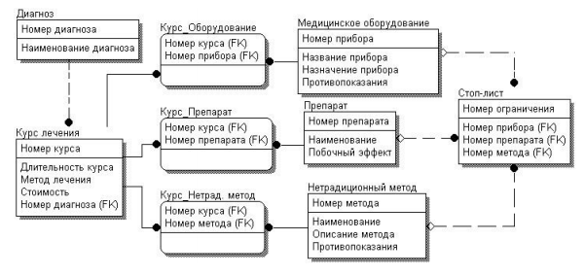

**Ход работы**

Создадим представление для ввода данных в таблицу (с использованием ограничений).

CREATE VIEW treatment_course_view AS

SELECT *

FROM treatment_course WHERE cost > 10000

WITH CHECK OPTION;



Продемонстрируем успешный ввод данных через созданное представление.

INSERT INTO treatment_course_view

VALUES (4,5,"Хирургия",18000,4);

SELECT * FROM treatment_course_view;

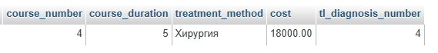

Продемонстрируем отрицательный результат при вводе данных через созданное представление.

INSERT INTO treatment_course_view

VALUES (4,5,"Хирургия",800,4);



Удалим созданное представление.

DROP VIEW treatment_course_view;

Создадим представление для вывода неполных данных из двух или более таблиц одновременно.

CREATE VIEW hospital_view AS

SELECT diagnosis_number,diagnosis_name,course_number,

course_duration, treatment_method

FROM diagnosis, treatment_course

WHERE diagnosis_number=tl_diagnosis_number;

SELECT * FROM hospital_view;

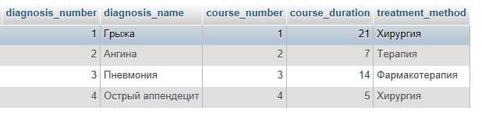

Создадим уникальный индекс.

CREATE UNIQUE INDEX

ind_name ON diagnosis (diagnosis_number);

Создадим индекс на поле, по которому сортируются данные.

CREATE INDEX

ind_name1 ON treatment_course (treatment_method DESC);

Создадим составной индекс.

CREATE INDEX

ind_name2 ON diagnosis (diagnosis_number, diagnosis_name);

Создадим составной индекс.

CREATE INDEX

ind_name3 ON treatment_course (course_number,course_duration,treatment_method

**Выводы**

В данной лабораторной работе были изучены принципы работы пользовательских представлений и индексов, была продемонстрирована работа с ними на примере.